# Página Web Inicial

Se pide que codifiques con HTML5 y CSS3 la siguiente página. Puedes cambiar las fuentes y colores para dar un diseño más elegante:

Completa las listas y las descripciones con datos reales.

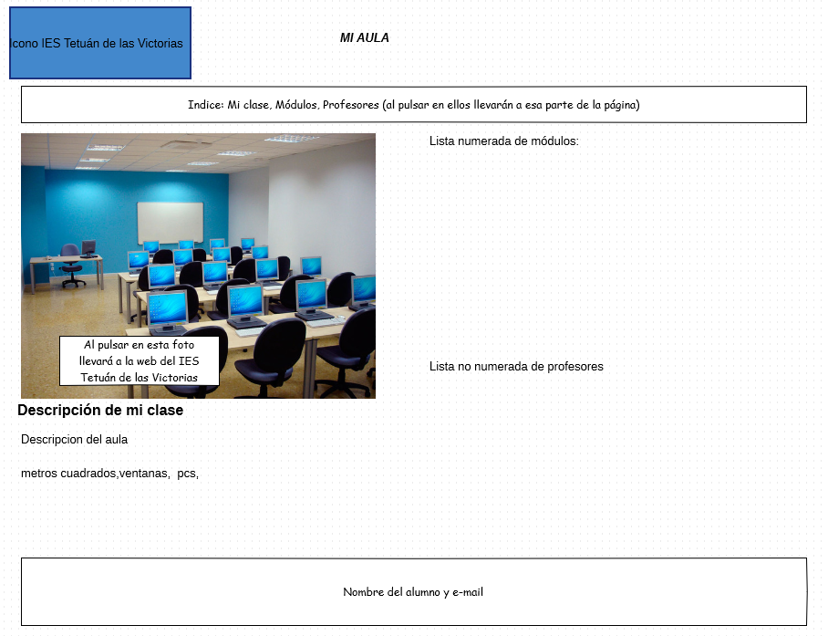

Si se estrecha el navegador la parte de las listas deberá verse debajo de la foto.

La pagina web cumplirá estos requisitos:

* Utilizar etiquetas estructurales (header, footer, nav, main, etc)
* Usar un favicono, generado por vosotros.
* Utilizar una fuente tipográfica descargada en local con @font-face
* Utilizar css externo